Рекомендации к выполнению НОД на период 25.05.2020 – 29.05.2020 г. подготовительная группа № 7
Подготовила: Садунова Д.Д.
Тема недели: «Летняя фантазия»
День недели | Образовательная деятельность | Форма обратной связи (фото детских работ по предыдущей теме)
понедельник  25.05.2020 | НОД Мир природы. Беседа с детьми «Лето красное – для здоровья время прекрасное».  (См. приложение 1).
 | НОД Худ. Литература. Сказка о Лете и его сыновьях.  https://skazki.rustih.ru/skazka-o-lete-i-ego-synovyax/  НОД Физическая культура Физкультминутка для глаз «Лето».  https://www.youtube.com/watch?v=VopRYYMKpb0 | Аппликация «Мухомор»  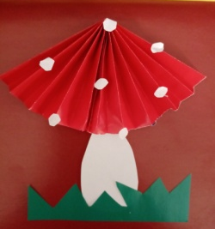
вторник  26.05.2020 | НОД Развитие речи. Текст для чтения и пересказа «Хорошо летом!» (См. приложение 2).  НОД Физическая культура Физкультминутка «Солнышко лучистое».  https://www.youtube.com/watch?v=SzNv_rrPxNM | Конструирование «Бабочка»  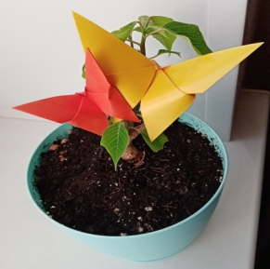
 | НОД Музыка https://vk.com/club194300921
среда  27.05.2020 | НОД Сенсорная культура и первые шаги в математику https://www.youtube.com/watch?v=lwdVrXMdDPw  НОД Лепка «Необитаемый остров»  https://i.ytimg.com/vi/RAZoUsHgoi4/maxresdefault.jpg | Фото детских работ
 | НОД Социальный мир (ОБЖ, ПДД и др.) «Важные правила купания»:  1.Всегда купаться под присмотром взрослых.  2.Не купаться в незнакомых местах, где на дне могут быть осколки стекла и ржавые железки.  3.Не нырять в незнакомом месте.  4.Если вы купаетесь группой, не хватайте друг друга за руки, за ноги. Это опасно для жизни!  5.Не купайтесь сразу после еды, только через час – полтора после приема пищи.  6.Не заходите сразу в воду, если вы вспотели, чувствуете себя распаренным. Медленно походите по берегу, сделайте легкую разминку, войдите в воду сначала по щиколотку. Постойте в воде, походите. После этого начинайте купание.  НОД Рисование «Летний пляж»  https://yandex.ru/efir?stream_id=4e595376fb99c69e823e080b6a06d385&from_block=logo_partner_player | 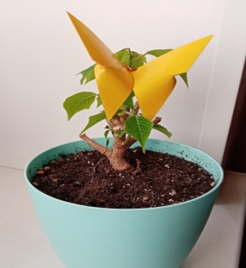
четверг  28.05.2020 | НОД Обучение грамоте. Придумайте и запишите рассказ «Как я проведу лето».  НОД Физическая культура Дыхательная игра-минутка.  https://yandex.ru/efir?stream_id=v-QZmUSlApQE&from_block=logo_partner_player
НОД Конструирование из бумаги «Рыбка» (техника оригами).
https://www.youtube.com/watch?v=zXP9mo-aZkY

пятница  29.05.2020 | НОД Аппликация «Веселые осьминожки».  https://www.youtube.com/watch?v=Lv-YXqN2DlU
 | НОД Музыка https://vk.com/club194300921

Приложение 1
Лето красное словно создано для того, чтобы мы могли набраться сил, укрепить здоровье, вдоволь накупаться и наиграться в веселые подвижные игры – футбол, волейбол, салочки, прятки, жмурки.
Очень полезно ранним утром посидеть с удочкой у реки, подышать влажным речным воздухом, посмотреть, как резвятся в прозрачной воде мелкие рыбешки. Ужение рыбы успокаивает нервы и закаляет волю и тело.
Когда вода в реке прогреется, на травах высохнет роса, то можно искупаться, поплавать, а потом позагорать на травке. Купание – очень хороший способ закаливания. В воде можно находиться 5 – 10 минут, при этом все время двигаться: плавать, плескаться, играть в мяч.
Воздушные ванны принимают под тенистыми деревьями, играя в мяч или отдыхая на коврике. Солнечные ванны – прекрасное закаливание, которое дарит нам сама природа. Вначале на солнце проводят 5 – 10 минут, причем с покрытой головой. Когда организм привыкнет к солнечным лучам, можно подольше быть на солнце, примерно с полчаса. Замечательное летнее закаливание – бегать босиком по влажному песочку, по траве, шлепать по теплым летним лужам после дождя. Летним днем интересно поиграть в игры с мячом – футбол, баскетбол, волейбол. А летним вечером приятно прокатиться на велосипеде. Катание на велосипеде тренирует мышцы ног, живота, спины, улучшает работу сердца.
Лето – щедрая и добрая пора. В лесах созревают ягоды. «Кто землянику в рот кладет, тот здоров круглый год», - давно приметили люди. В ароматных ягодах много полезного витамина С. Малина – целебная ягода. В ней много витаминов. Чаем, настоянным на сушеных ягодах и листьях, душистым малиновым вареньем лечат простуду.
Лето угощает нас не только лесными ягодами, но и садовыми – смородиной, клубникой, крыжовником. Созревают в садах свежие плоды деревьев: яблоки, груши, вишни, сливы. Их едят в свежем виде и варят из них варенье, компоты, готовят мармелады, джемы и пастилу. Словом, красное лето – лучшее время, чтобы укрепить здоровье на целый год.
Приложение 2
«Хорошо летом!».
Хорошо летом! Золотые лучи солнца щедро льются на землю. Голубой ленточкой убегает вдаль река. Лес стоит в праздничном, летнем убранстве. Цветы — лиловые, жёлтые, голубые разбрелись по полянкам, опушкам. Летней порой случаются всякие чудеса. Стоит лес в зелёном наряде, под ногами – зелёная травушка-муравушка, сплошь усыпанная росой. Но что это? Ещё вчера на этой полянке ничего не было, а сегодня она сплошь усеяна маленькими, красными, словно драгоценными, камешками. Это ягодка – земляника. Разве это не чудо? Пыхтит, радуясь вкусной провизии, ёж. Ёж – он всеяден. Поэтому для него наступили славные денёчки. Да и для других животных тоже. Ликует всё живое. Птицы радостно заливаются, они сейчас у себя на родине, им пока не надо спешить в дальние, тёплые края, они наслаждаются теплыми, солнечными днями. Лето любят дети и взрослые. За длинные, солнечные дни и короткие тёплые ночи. За богатый урожай летнего сада. За щедрые поля, полные ржи, пшеницы. Все живое летом поёт и торжествует.

